一，伤害计算：

1，普攻伤害=（我方攻击-敌方防御）\*（1+我方增伤百分比-敌方减伤百分比）

2，技能伤害= （技能伤害值-敌方防御）\*（1+我方增伤百分比-敌方减伤百分比）

3,暴击伤害=2倍

二，点击释放技能：

1）技能计时条

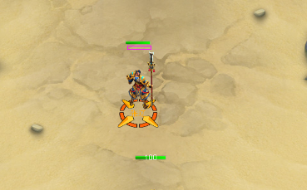

如上图所示，当武将拥有点击释放的技能时，在血条下面有一个“白色”的计时条，长度和血条一样。计时条就是技能的冷却时间.技能条可以释放的时候，计时条就处于闪闪发光的状态。

技能释放之后，计时条就重置，然后从左边走到右边。

2）释放技能

（1）需要选取范围的技能.

当点击武将之后，出现以下画面：

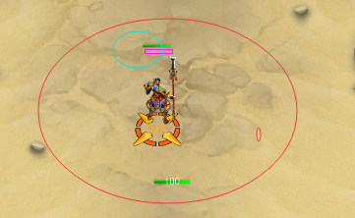

红色圈是技能的施放距离，可以通过半斤来调整。

青色圈是技能的释放位置。具体效果如下图所示：

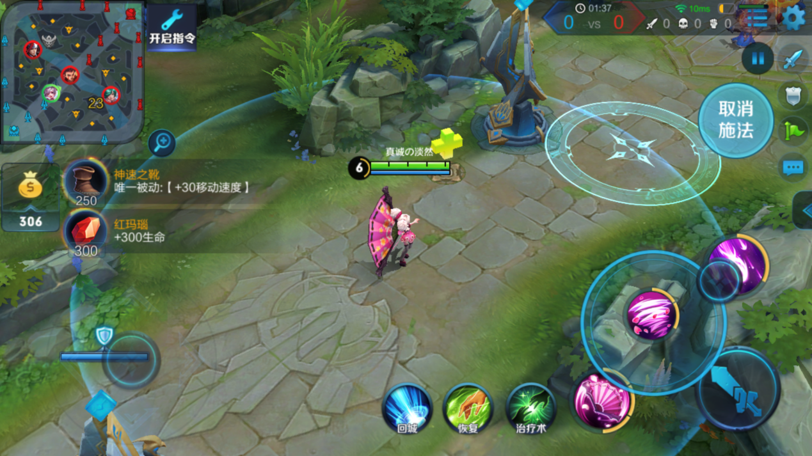

如果在圈外点击的话，那么就是取消技能。

(2)无需选取范围的技能：

这类技能点击之后就直接释放，比如说曹操的技能。



三，步兵，骑兵，法师，弓箭手，重步兵取消。

四，人口上限从20改为30，蓝色将领占用4人口，紫色5人口，橙色6人口，红色7人口。

五，关卡一共有3个关卡。

第一关是董卓，第二关是颜良文丑，第三关是吕布.

BOSS 的位置都是在这里,董卓和吕布只有一个BOSS。而颜良文丑是两个BOSS.

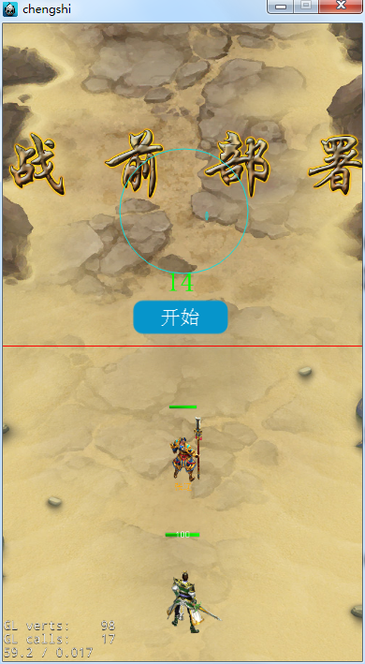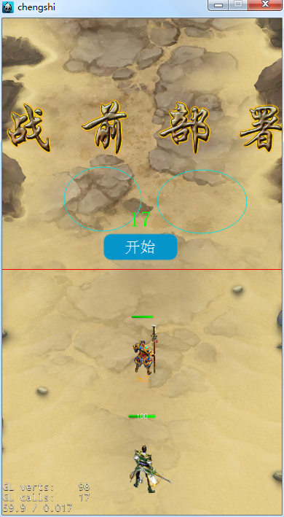

BOSS的属性就是攻击，防御，血量，移速，以及技能配置。

六，在布阵界面，武将头上有一个武将定位说明。如下图所示：

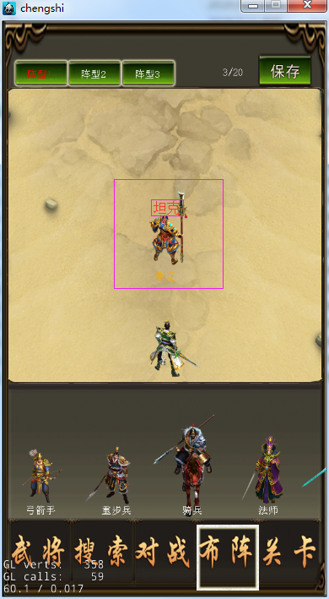

一共有四种定位:坦克，辅助，近战，远程..英雄表上加个字段就要可以了。颜色按照我给的颜色设置。

七，在对战界面,增加三个模拟玩家.如下图所示：

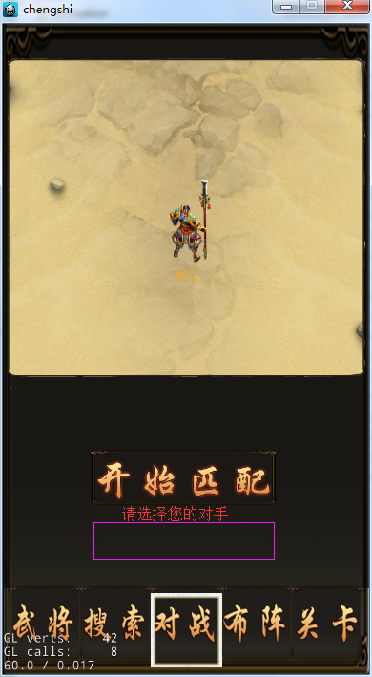

玩家可以选择的对手有：

1，镜像（就是现在的模式）

2， 模拟玩家.

模拟玩家就是我配置的英雄和站位..